名片管理系统开发要求

测试目的
题目不是一个复杂题目用于检查
- 1、快速有效兑现任务的能力；
- 2、设计能力；
- 3、思维方式；
- 4、文档能力；
- 5、不同岗位有不同岗位成果品质要求；

考察要点
- 在保证满足需求的前提下，允许个人发挥自己的创造力。
- 应试者重点考虑发挥自己的长处，同时我们也会考察大家作事认真、专著的程度及追求精品意识的品格。
- 希望大家在这个测试中，能够保持高度的热情和诚实的态度，力争把东西做成精品。

系统要求
项目名称:简易名片管理系统
简要需求:
- 系统架构: B/S 或 C/S 或单机均可;
- 项目背景:
个人在工作生活中,有很多的联系人,因此需要一个管理自己的联系人的工具。
- 功能要求：
- 登陆&注册
  - 每个注册的人有自己的名片表
- 增加
  - 全仿真形式的名片显示（一级需求）
  - 联系人应包含的数据项：“姓名，性别，生日。。。”参考OUTLOOK中的联系人的数据项（一级需求）
  - 联系人要可以按类型分组，比如分为“亲人、朋友、同事”（一级需求）
- 删除
  - 删除到垃圾箱（一级需求）
  - 显示垃圾箱（一级需求）
  - 清除垃圾箱（一级需求）
  - 垃圾箱回收（一级需求）
- 修改
  - 在全真界面上修改（一级需求）
  - 要求要可在浏览界面所见即所得的编辑名片信息（一级需求）
  - 可以打印输出名片信息（一级需求）
  - 可以设置或编辑名片显示的模版（三级需求）
- 浏览/查询
  - 主界面应可以以列表的形式显示联系人，同时要以名片形式显示联系人的详细信息，必要的字段要可排序（一级需求）
  - 点击一个联系的EMAIL，要可以调用邮件客户端程序（OUTLOOK或Outlook Express）发送邮件（一级需求）
  - 必须可以按“姓”进行查询（一级需求）
  - 支持全文模糊检索（直接对每个字段like。比如查找：“72”，既可以在库中找到生日是72年，也可以查到住址为XXX街72号的联系人）（二级需求）
  - 做得更好的支持以空格分开的like（While name like %aaa% and name like %bbb%......）（三级需求）

界面设计
可参见《通用上机和远程测试题目-界面设计.ppt》

登录
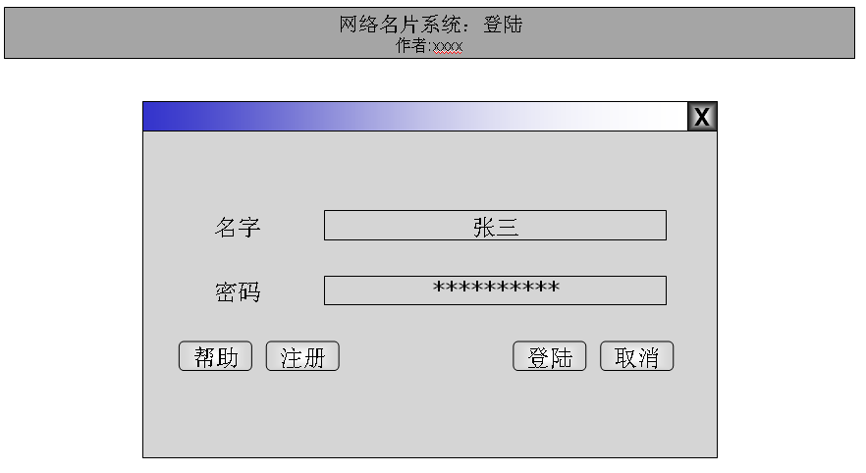

注册
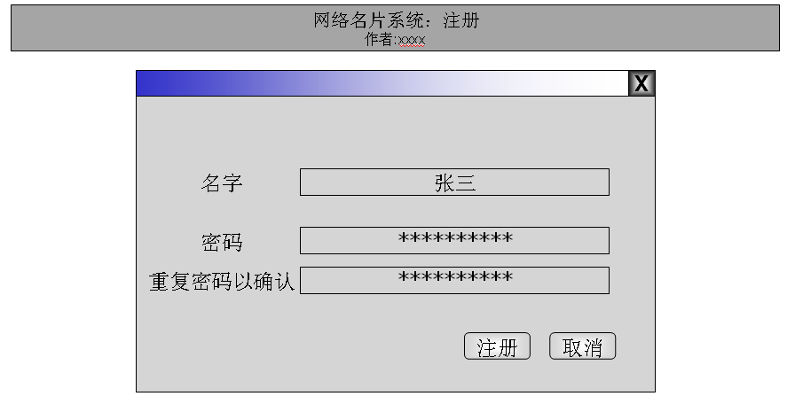

增加修改
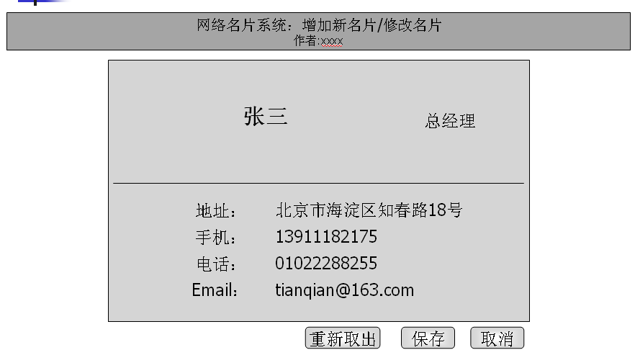

浏览查询
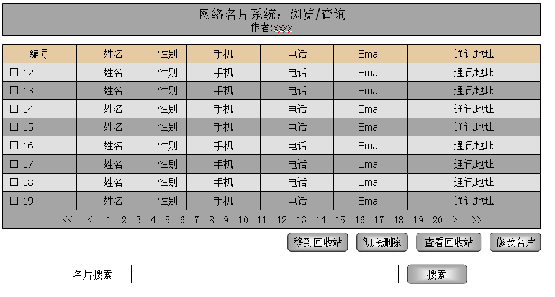

回收站
